ИЗМЕРЕНИЕ ПАРАМЕТРОВ УЛЬТРАЗВУКОВЫХ ВОЛН НА ОСНОВЕ МЕТОДА
КОРРЕЛЯЦИОННЫХ ФУНКЦИЙ
П. В. Базылев¹, В. А. Луговой¹, В. И. Римлянд², Р. Э. Шарыпов²

1 - Дальневосточный филиал ФГУП ВНИИФТРИ
2 - ФГБОУ ВО Тихоокеанский государственный университет, г. Хабаровск
E-mail: 000292@pnu.edu.ru

В работе приведены результаты применения метода корреляционных функций для расчета скорости продольных ультразвуковых волн на основе экспериментальных цифровых осциллограмм, полученных на установке ИЗУ-3, являющейся эталоном 1 разряда для измерения скорости распространения и коэффициента затухания продольных ультразвуковых волн в твердых средах.

Введение
Основной задачей данной работы являлось автоматизация процесса определения скорости звука и коэффициента затухания на основе данных, получаемых в результате экспериментальных измерений на установке ИЗУ-3 [1]. Данная установка предназначена для прецизионных измерений скорости распространения и коэффициента затухания продольных ультразвуковых (УЗ) волн в твердых средах эхо-импульсным и резонансным методами измерений. Установка является рабочим эталоном 1 разряда, предназначенным для хранения и передачи единицы скорости распространения продольных УЗ волн в твердых средах рабочим эталонам и средствам измерений.
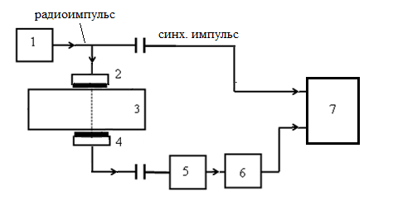
Блок-схема установки при работе в эхо-импульсном режиме показана на рис. 1. Радиоимпульс, формируемый генератором радиоимпульсов 1, с помощью излучающего емкостного преобразователя 2 [2] преобразуется в акустические колебания среды, т.е. образца. Переотраженные в образце 3 УЗ импульсы, регистрируются емкостным преобразователем 4. Сигнал с приемного преобразователя через предусилитель 5 и полосовой усилитель 6 подается на вход цифрового запоминающего осциллографа 7 (ЦО), использовался LeCroy WaveSurfer 422. На емкостные преобразователи подается постоянное поляризующее напряжение – 200 В.
Рис. 1
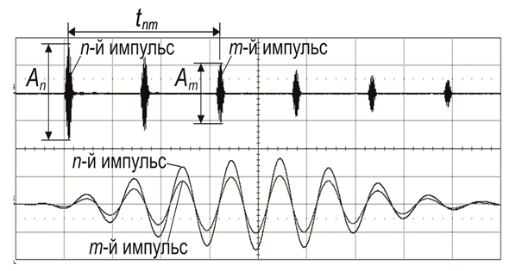
Переотраженные УЗ импульсы регистрируются в режиме работы ЦО «усреднение», который существенно повышает отношение сигнал–шум. На рис. 2 приведена характерная цифровая осциллограмма, получаемая с помощью ЦО.
Рис. 2
Для расчета скорости звука определяется время t_{nm} между приходом переотраженных импульсов n и m. Для определения t_{nm} используется метод совмещения импульсов на экране ЦО [3,4] (рис.2).
Скорость звука С рассчитывается по формуле
$C=\frac{2d(m-n)}{t_{nm}}+ΔC_{диф}$ , (1)
где n, m – номера переотраженных УЗ импульсов, d – толщина образца $С_{диф}$ – дифракционная поправка.
Применения метода автокорреляционных функций для расчёта времени t_{nm}
Определение интервала времени между импульсами t_{nm} в «ручном режиме» достаточно трудоемкий процесс, результат которого зависит от квалификации оператора. Соответственно возникает необходимость автоматизации данного этапа измерения акустических параметров при заданной погрешности измерений.
Основой предлагаемого метода является вычисление автокорреляционной функции R_{uu}(τ) сигнала u(t). Функция R_{uu}(τ) показывает связь сигнала со своей копией, смещенной на величину τ [5,6]:
$R_{uu}\left(τ\right)=\lim_{T→∞ }{\frac{1}{T}\int_{0}^{T}{u\left(t\right)u\left(t+τ\right)dt}},$ (2)
где τ – сдвиг по времени. В реальной задаче $T$ конечно, и интегрирование проводится по ограниченному временному интервалу. Соответственно, и R_{uu}(τ) можно определить на том же временном интервале, где определен сигнал u(t). При расчете R_{uu}(τ) на основе дискретных цифровых осциллограмм u_{i}(t_{i}), (i номер точки в осциллограмме), получаем дискретную функцию R_{uu}(τ_{j}), (j – номер точки в последовательности τ_{j}).
Если у исходного сигнала есть периодичность, то у автокорреляционной функции будут наблюдаться локальные максимумы. Разница во времени между этими максимумами и является периодом исходного сигнала (t_{nm} = τ_{nm}). Автокорреляционный метод обычно позволяет получать надежные и воспроизводимые результаты во многих случаях, особенно в ситуациях, когда визуальное обнаружение импульса затруднено. Таким образом, алгоритм вычисления расчета времени между переотраженными УЗ импульсами должен включать расчет автокорреляционной функции исходного сигнала, отыскание максимумов этой функции и определение периода их следования.
Для решения задачи была разработана программа на языке C++. В ней используются следующие данные (помимо цифровой осциллограммы): d – толщина образца; f – частота заполнения радиоимпульса; a – радиус электродов емкостных преобразователей (для расчета дифракционной поправки); тактовая частота работы аналого-цифрового преобразователя (АЦП) ЦО; δ – продолжительность радиоимпульса; зависимость амплитуды (высоты) локального максимума от частоты УЗ; зависимость “продолжительности” (ширины) пика от частоты УЗ.
Цифровая осциллограмма представляет собой бинарный файл, который специальными средствами можно конвертировать в текстовый (использовалась программа WaveStudio [7], с которым и будет работать алгоритм, решающий задачу.
Автокорреляционная функция, т.е. интеграл (2) для каждого τ_{j} вычисляется методом трапеций, затем нормируется на величину
$\left\|u\right\|=\frac{1}{T}\int_{0}^{T}{u^{2}\left(t\right)dt. }$ (3)
Таким образом, для каждого τ_{j} |R_{uu}(τ)| ≤ 1.
На рисунках 3 и 4 представлены осциллограммы исходных сигналов и соответствующие им автокорреляционные функции для образцов из сплава алюминия Д16Т (рис.3) и оргстекла (рис.4).
Алгоритм работы программы можно описать такой последовательностью действий:
- вычисляем автокорреляционную функцию (если “режим” поиска максимумов);
- модифицируем $δ=δ (f)$;
- вычисляем некоторое усредненное значение амплитуды сигнала;
- используя полученное усредненное значение, отсеиваем шум;
- используя зависимость ширины импульса от частоты: $δ=δ(f)$, ищем локальные максимумы;
- отсеиваем неподходящие импульсы, если такие есть;
- вычисляем скорость УЗ волн на основе полученного набора максимумов;
- вычисляем поправки, выводим результаты.
Вычисление автокорреляционной функции для большого количества точек требует существенных вычислительных затрат, так как для каждого τ_{j} требуется вычислить значение функции автокорреляции (для ${10}^{6}$ точек τ_{j} потребуется вычислить соответственно 10⁶ интегралов или выполнить сложение $\sum_{i=0}^{{10}^{6}}{\left({10}^{6}\right)≅5∙{10}^{11}}$ элементов интегральных сумм). Поэтому необходимо распараллелить процесс вычисления интегралов. Это было сделано при помощи библиотеки параллельных вычислений OpenMP: вычисления автокорреляционной функции для разных τ_{j} выполняются параллельно. Применение библиотеки OpenMP стандарта 2.0 [8] позволило сократить полное время вычислений
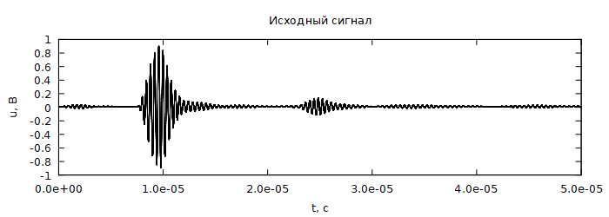
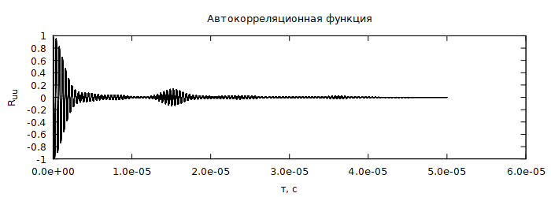
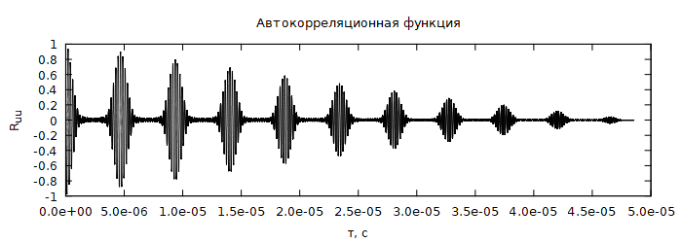
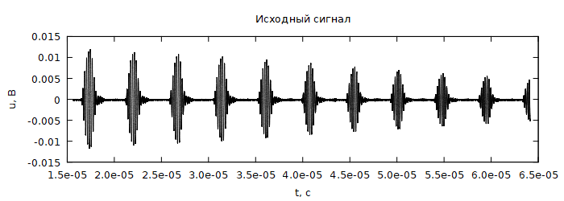
с приблизительно 620 сек до 155 сек, т. е. в 4 раза. Вычисления проводились на CPU Intel Core i7 3770 ~4.5 GHz в 8-поточном режиме при динамическом распределении потоков. Директива OpenMP для распараллеливания цикла – #pragma omp parallel for schedule (dynamic, 100).
Рис. 4.
Рис. 3.
Количество потоков можно задавать явно как num_threads(N), но необходимости в этом нет, т. к. автоматически создается столько потоков, сколько есть логических процессоров.

Результаты определения скорости звука
В таблице 1 приведены результаты определения скорости звука продольных УЗ волн C_{L} для двух образцов: сплава алюминия Д16Т (d = 15,02 мм) и оргстекла (d = 20,45 мм). Параметры работы установки ИЗУ-3: частота заполнения радиоимпульса f = 5 МГц, частота повторения радиоимпульса 100 Гц, количество усреднений ЦО при записи цифровых осциллограмм – 100. Длина усреднённой цифровой осциллограммы составляла для Д16Т 10⁵ точек, а для оргстекла – 10⁶ точек. Параметры для вычисления автокорреляционной фикции R_{uu}(τ_{j}): диапазон изменения τ_{j} от 0 до 10 ⁻⁵ с.
В столбце «вручную» приведены результаты расчетов скорости по формуле (1) при определении между переотраженными импульсами t_{nm} оператором на экране ЦО методом совмещения (рис. 2). В столбце «поиск максимумов» приведены значения скорости, которые рассчитаны на основе значений t_{nm} = t_{n} - t_{m}, где t_{m} и t_{n} время, соответствующее максимальному значению амплитуды соответственно m и n УЗ импульсов. Время t_{m} и t_{n} автоматически определялось дополнительным модулем созданной программы. В столбце «Автокорреляция» приведены значения C_{L} полученные на основе расчета t_{nm} = t_{n} - t_{m}, где t_{m} и t_{n} время, соответствующее максимальному значению амплитуды соответственно m и n максимумов нормированной корреляционной фикции.
Таблица 1
Результаты измерения скорость продольных волн для образца из алюминия.
№ | материал: алюминий |  |  | материал: оргстекло
 | C_{L}, м/с |  |  | C_{L}, м/с
 | вручную | поиск  максимумов | автокор-  реляция | вручную | поиск  максимумов | автокор-  реляция
1 | 6402.19 | 6413.80 | 6414.48 | 2680.94 | 2680.24 | 2678.96
2 | 6426.35 | 6413.98 | 6416.72 | 2680.77 | 2680.29 | 2678.90
3 | 6421.28 | 6420.92 | 6418.18 | 2680.24 | 2679.88 | 2678.91
4 | 6417.30 | 6421.27 | 6418.53 | 2681.65 | 2680.51 | 2679.14
5 | 6414.62 | 6413.24 | 6418.72 | 2680.77 | 2680.98 | 2679.21
6 | 6422.87 | 6423.65 | 6418.16 | 2680.07 | 2679.53 | 2679.20
7 | 6418.77 | 6415.51 | 6418.93 | 2680.59 | 2682.14 | 2679.24
8 | 6416.03 | 6416.26 | 6418.31 | - | - | -
9 | 6418.78 | 6423.85 | 6417.68 | - | - | -
C_{Lср} | 6417.58 | 6418.05 | 6417.75 | 2680.72 | 2680.51 | 2679.08
∆C_{L} | 6.41 | 4.10 | 1.31 | 0.48 | 0.79 | 0.14

В таблице также были рассчитаны средние значения C_{Lср} скорости и среднеквадратичное отклонение ∆C_{L}. Как видно из таблицы для алюминиевого сплава C_{Lср} определенные методами «вручную» и «автокорреляция» фактически не отличаются. Несколько больше получаем значение методом «поиск максимумов». Значения ∆C_{L} 4-6 раз меньше для метода «автокорреляция», для двух других. Аналогичную картину мы наблюдаем и для значений скорости, определенных для оргстекла. Таким образом, примененный метод расчета корреляционной функции позволяет не только автоматизировать процесс обработки результатов, но и уменьшает погрешность измерений, возникающую при определении времени прихода переотраженных УЗ импульсов.

Л И Т Е Р А Т У Р А

- Базылев П.В., Кондратьев А.И., Луговой В.А. Эталонная установка для комплексного измерения акустических параметров в конденсированных средах. Хабаровск, Россия. https://refdb.ru/look/1004402.html
- Kondratev A.I., Lugovoy V.A. Datchik akusticheskikh signalov dlya vysokotochnykh izmereniy // Defektoskopiya. – 1990. – № 3. – S. 30-38
- Базылев П.В., Изотов А. В., Кондратьев А.И., Луговой В.А., Окишев К. Н. Государственный первичный эталон единиц скоростей распространения продольных, сдвиговых и поверхностных ультразвуковых волн в твердых средах. Измерительная техника № 7 – 2013 г., С 6-10.
- Архипов В.И. и др. Стандартная лазерная установка для аттестации акустических эталонных образцов по скорости ультразвука. Измерительная техника. № 2. - 1984г. С. 60–61.
- Hull David R., Kautz Harold E. and Vary Alex Ultrasonic Velocity Measurement Using Phase-Slope and Cross-Correlation Methods [Conference] // 1984 Spring Conference of the American Society for Nondestructive Testing. - Denver : [s.n.], 1984.
- Aussel J. -D. и J. -P. Monchalin Precision laser-ultrasonic velocity measurement and elastic constant determination [Журнал] // Ultrasonics. - May 1989 - 3 : Т. 27. - стр. 165-177.
URL: https://www.sciencedirect.com/science/article/abs/pii/0041624X89900590
- Teledyne LeCroy WaveStudio. URL: https://teledynelecroy.com/support/softwaredownload/wavestudio.aspx
- OpenMP in Visual C++ URL: https://docs.microsoft.com/en-us/cpp/parallel/openmp/openmp-in-visual-cpp?view=vs-2019

